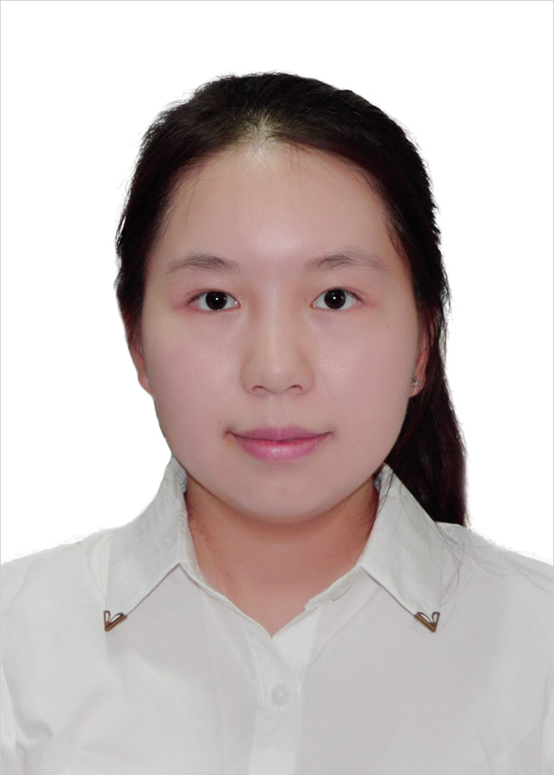
马 晓 旭
个人信息：
电子邮箱： 1974126460@qq.com 联系方式： 18352864305
出生年月： 1993年06月16日 户口所在： 江苏省镇江市
教育背景：
2012.09-2016.07 江苏大学 文法学院 对外汉语（大三在读）
素质技能：
英语： CET6-476，中级口译，雅思（IELTS)：6.0
计算机： 全国计算机一级证书，具备使用office办公软件的能力，掌握Photoshop、PowerPoint。
其他： 普通话二级甲等，写作能力良好。
奖励荣誉：
2012 - 2013 国家励志奖学金； 三等奖学金； 文法学院问答竞赛二等奖；
2013 -2014 国家励志奖学金； 三等奖学金； “我眼中的文法教师”评比二等奖；
校史馆年度优秀讲解员； 手绘风筝大赛三等奖；
2014 校十大“励志之星”； 科研立项：《基于生涯管理的大学生个性化培养模式研究》；
实践活动：
1、江苏大学校史博物馆优秀讲解员。 2、校宣传部的江帆网成员。
3、海外教育学院的志愿者。 4、2014第二届夏季南京青年奥运会的志愿者，担任礼宾志愿者。
5、2015“希望之星”英语演讲风采大赛镇江赛区决赛志愿者。
6、2014年访学英国进行文化交流，包括剑桥、牛津、伦敦政经、约克、曼彻斯特等大学。
实习兼职经历：
2013-2014 大二做过家教，在辅导机构做过助教，与小朋友相处算比较有经验；
在镇江新东方、优佳英语等机构做过话务员、宣传人员等兼职实习。
性格特征：
性格外向，开朗随性，善于沟通和交际能很快适应融入团队。学习接受能力较快，非常乐意学习新鲜事物，认识新朋友。非常细心谨慎，认真负责，重要的事情会确认很多遍；喜欢旅行，平常喜欢关注网络上的新闻和时事，对很多事情都会有自己的看法，尤其对文学，娱乐，社会等方面的新闻很感兴趣；喜欢旅游和运动，也喜欢看文学类书籍；愿意吃苦，抗压力强，接受加班。

